Тема 13 Морфология листа

1 Части листа
2 Морфология листа
3 Три категории листьев
4 Разнолистность (гетерофилия)

Основные понятия по теме

Лист является составной частью побега. Лист при развитии растет до определенного предела и приобретает такие размеры и форму (обычно плоскую), которые обеспечивают ему максимальную поверхность фотосинтеза и транспирации растения. Достигнув окончательной величины, листья у разных растений функционируют различное время, что зависит от генетических и климатических факторов. У листопадных деревьев и кустарников умеренного климата, а также у многолетних трав внепочечный период жизнедеятельности листьев составляет от 4 до 5 месяцев, у вечнозеленых – от 2 до 5 лет, а у некоторых хвойных достигает от 15 до 20 лет.
Закладывается лист в виде бокового выступа – бугорка (примордия) в основании апекса побега. Листовые бугорки закладываются на апексе в определенном порядке, что обуславливает в дальнейшем характер листорасположения. С момента их закладки начинается внутрипочечная фаза развития листа, а после развертывания почки наступает почечная фаза. В этот период общая поверхность листьев возрастает во много десятков, сотен и даже тысяч раз. Причем у двудольных листья увеличиваются за счет почти равномерного поверхностного роста в результате их деления и растяжения в длину и ширину большинства клеток. У однодольных лист растет вследствие вставочного роста у его основания.
Взрослый лист обычно расчленен на пластинку и черешок (узкая стеблевидная часть между пластинкой и узлом побега). Листья, имеющие черешок, называются черешковыми, если черешок не развивается – лист называют сидячим. Самая нижняя часть листа, сочлененная со стеблем, называется основанием листа. При основании листа часто развиваются одинаковые по размеру и форме парные боковые выросты – прилистники. У злаков и зонтичных основание листа нередко разрастается и преобразуется в замкнутую или незамкнутую трубку, называемую листовым влагалищем.
Пластинка – главнейшая часть листа, осуществляющая, как правило, его основные функции. Она пронизана жилками (сосудисто-волокнистые пучки), которые составляют «скелет» листа (жилкование). Оно может быть открытым и закрытым. В первом случае жилки, не соединяясь, оканчиваются возле краев листовой пластинки, во втором – они многократно соединяются между собой и образуют густо переплетенную сеть. По способу переплетения различают следующие типы жилкования листьев: дихотомическое (у папоротников), дуговидное (у многих лютиковых, подорожников), параллельное (у осок, лилейных, злаков), перистое, пальчатое. Особенности верхушки, края, основания листовой пластинки являются важными диагностическими признаками растений.
Черешок листа обычно бывает округлым или сплюснутым в поперечном сечении. Кроме опорной и проводящей функций он, сохраняя длительное время способность к вставочному росту, может регулировать положение пластинки (изгибаться по направлению к свету).
Прилистники в процессе формирования листа разрастаются раньше пластинки и играют защитную роль. После развертывания почек они часто опадают или подсыхают, но изредка достигают крупных размеров и функционируют как фотосинтезирующие органы. У растений семейства гречишных прилистники срастаются и образуют так называемый раструб.
Различают простые и сложные листья. Первые свойственны почти всем травянистым растениям и большинству деревьев и кустарников. Они имеют одну листовую пластинку. Сложные листья обычно состоят из нескольких листочков, располагающимися на общем черешке (рахисе). Опадает сложный лист по частям. Классификация сложных листьев основывается на типах расположения листочков.
Форма листа является характерным признаком вида. Однако на одном растении и даже побеге листья могут быть очень разными. Различают три формации листьев: низовые (обычно в виде чешуй с недоразвитой пластинкой), срединные (наиболее развиты) и верховые, или верхушечные (недоразвиты; прицветники – в области соцветия). В свою очередь срединные листья также могут различаться в пределах одного побега (гетерофилия), что обусловлено возрастными изменениями или разными условиями развития и существования. Нередко листья видоизменяются (превращаются в усики, колючки, запасающие чешуи и т. п.) или редуцируются.

Практическое занятие 13

Цель: изучить морфологическое строение листа.

Материалы и оборудование: гербарные образцы ландыша майского, марьянника дубравного, стрелолиста обыкновенного, листьев липы, традесканции, герани, ржи посевной, костреца безостого, шиповника.

Работа 1 Части листа

Ход работы
1 Рассмотреть и зарисовать простой черешковый лист герани, простой сидячий лист традесканциии, сложный лист шиповника, лист ржи посевной с незамкнутым влагалищем и лист костреца безостого с замкнутым влагалищем (рисунок 13.1).
2 Отметить части листа: листовую пластинку, черешок, прилистники, влагалище листа.
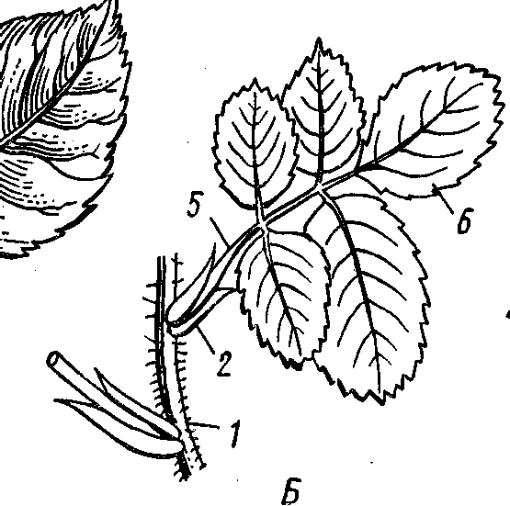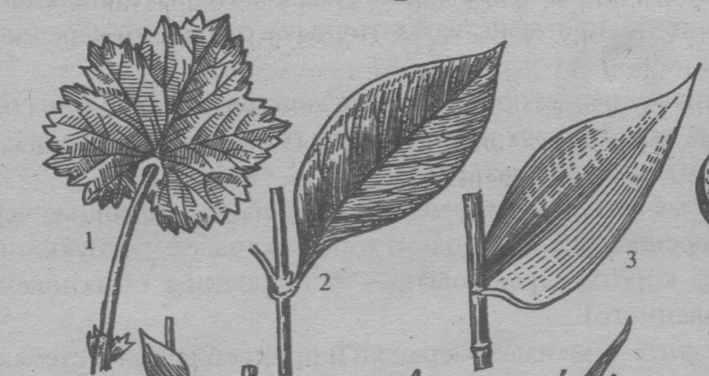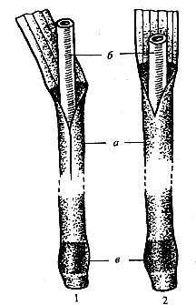
I
II
III
IV
V
3

4

Рисунок 13.1 – Типы листьев: Ι – простой сидячий лист традесканции; ΙΙ – простой черешковый лист герани; ІІІ – лист ржи с незамкнутым влагалищем, ΙV – лист костреца с замкнутым влагалищем: а – влагалище, б – стебель, в – узел; V – сложный лист шиповника: 1 – стебель, 2 – прилистники, 3 – рахис, 4 – листовая пластинка (из В. Г. Хржановский, С. Ф. Пономаренко, 1979; Г. А. Бавтуто, Л. М. Ерей, 2002)

Работа 2 Морфология листа

Ход работы
1 На тематическом гербарном материале рассмотреть:
1)форму простых листьев с цельной листовой пластинкой;
2)форму края листовой пластинки;
3)жилкование листьев;
4)способы прикрепления листа к стеблю;
5)формы простых листьев с расчлененной листовой пластинкой;
6)сложные листья.
2 Сделать морфологическое описание листа любого растения по плану: наличие, отсутствие и очертание прилистников, их срастание с черешком и между собой; состав листа (простой или сложный); прикрепление; очертания листовой пластинки, характер её основания, верхушки и края; тип жилкования.

Работа 3 Три категории листьев

Ход работы
1 Рассмотреть и зарисовать листья ландыша (рисунок 13.2). Отметить листья низовые, срединные и верхушечные. Низовые листья – это первые листья побега, которые защищают развивающиеся почки и заключенные в них листочки от внешних воздействий. Эти листья могут опадать или сохраняться в виде чешуек, пленок, влагалищ без пластинок бледго-зеленого, желтоватого, бурого цвета. Срединные листья представляют собой обычные листья со всеми присущими им функциями. Именно эту категорию листьев имеют в виду, когда говорят о типичных листьях растений. Верхушечные листья располагаются на верхушке побега, в области цветков и соцветий. Они отличаются от срединных листьев меньшими размерами, формой, и окраской. К ним относятся кроющие листья соцветий, прицветники, прицветнички, обертка, оберточка. Верхушечные листья защищают цветки и соцветия на ранних этапах их развития от внешних воздействий.
2 Рассмотреть срединные и верхушечные листья липы. Последние сохраняются при плодах и способствуют их распространению ветром.
3 Рассмотреть срединные и верхушечные листья марьянника дубравного. Они ярко окрашены и служат для привлечения насекомых.
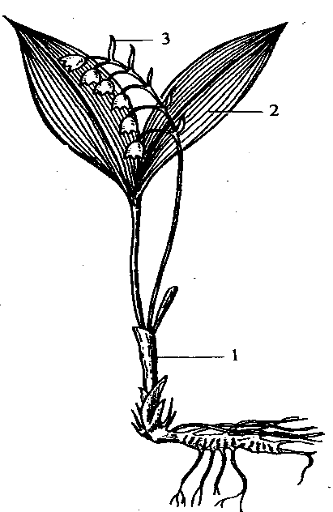

Рисунок 13.2 – Категории листьев у ландыша майского (Convallaria majalis): 1 – низовые; 2 – срединные; 3 – верхушечные (из Г. А. Бавтуто, Л. М. Ерей, 2002)

Работа 4 Разнолистность (гетерофилия)

Ход работы
1. Рассмотреть и зарисовать листья стрелолиста обыкновенного. Отметить листья подводные (длинные, лентовидные), плавающие (лопатчатой формы с узкой линейной подводной частью) и надводные (стреловидные на длинных черешках).

Рисунок 13.3 – Гетерофилия у стрелолиста (Sagittaria sagittifolia): а – подводные листья; б – плавающие; в – воздушные (из Г. А. Бавтуто, В. М. Еремин, 1997)

Вопросы для самоконтроля

1 Чем отличается черешковый лист от сидячего?
2 Какие листья называют влагалищными?
3 В чем отличие простого листа от сложного?
4 Что собой представляют понятия «гетерофилия» и «категория листьев»?

Литература

1 Ботаника : Морфология и анатомия растений: учеб. пособие для студентов пед. ин-тов по биолог. и хим. спец. / А. Е. Васильев [и др.]; – 2-е изд., перераб. – М. : Просвещение, 1988. – C. 199 – 208.
2 Бавтуто, Г. А. Ботаника. Морфология и анатомия растений / Г. А. Бавтуто, В. М. Еремин. – Мн.: Высшая школа, 1997. – С. 226 – 238.
3 Бавтуто, Г. А., Практикум по анатомии и морфологии растений: учеб. пособие / Г. А. Бавтуто, Л. М. Ерей. – Мн. : Новое знание, 2002. – C. 258 – 285.

